Кроссворд «Самара Космическая»
X | X | X | X | X | X | X | X | X | ¹ | X | X | X | X | X | X | X | X | X | X
X | X | X | X | X | X | X | X | X |  | X | ² | X | X | ³ | X | X | X | X | X
X | X | X | X | X | X | X | X | X |  | X |  | X | X |  | X | X | X | X | X
X | X | X | X | X | X | X | X | X |  | X |  | X | X |  | X | X | X | X | X
X | X | X | X | X | X | X | X | X |  | X | ⁴ |  |  |  |  |  |  | X | X
X | X | X | X | X | X | X | X | X |  | X |  | X | X |  | X | X | X | X | X
X | X | X | X | X | X | X | X | X |  | X |  | X | ⁵ | X | X | X | X | X | X
X | X | X | ⁶ | X | X | X | X | X | ⁷ |  |  |  |  |  | X | X | X | X | X
X | X | X |  | X | ⁸ | X | X | X | X | X |  | X |  | X | X | X | X | X | X
X | X | X |  | X |  | X | X | X | X | ⁹ | X | X |  | X | X | X | X | X | X
X | X | ¹⁰ |  |  |  | X | X | X | ¹¹ |  |  |  |  |  |  | X | X | X | X
X | X | X |  | X |  | X | X | X | X |  | X | X |  | X | X | X | X | X | X
X | X | X | X | ¹² |  |  |  |  |  |  |  |  | X | X | X | X | X | X | X
X | X | X | X | X |  | X | X | X | X |  | X | X | X | X | X | X | X | X | X
X | X | X | X | ¹³ |  |  |  |  |  |  |  | ¹⁴ |  |  | X | X | X | X | X
X | X | X | X | X |  | X | X | X | X |  | X |  | X | X | X | X | X | X | X
X | X | X | X | X | X | X | X | X | X | X | X |  | X | X | X | X | X | X | X
X | X | X | X | X | X | X | X | X | X | X | X |  | X | X | X | X | X | X | X
X | X | X | X | X | X | X | X | X | X | X | X |  | X | X | X | X | X | X | X
X | X | X | X | X | X | X | X | X | X | X | X |  | X | X | X | X | X | X | X

По горизонтали
4. Этот космонавт совершил первый полет в космос.
7. 18 марта 1965 был совершен первый выход человека (летчик-космонавт Алексей Леонов) в открытый космос. А как назывался космический корабль, во время полета на котором это произошло. 10. 1 октября 2001 года в честь юбилея полёта первого человека в космос и ракеты «Р-7», выпускаемой в Самаре с 1958 года, в Самаре был установлен монумент именно этой ракета-носителю.
11. Первый космический аппарат, поднявший человека на околоземную орбиту.
12. Первая в мире женщина в космосе.
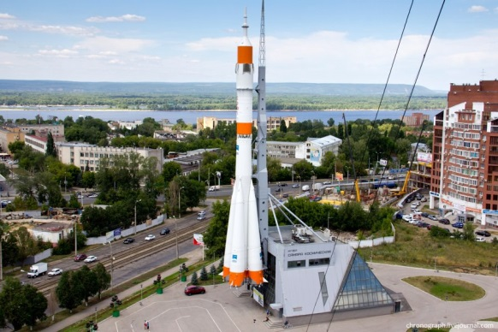
13. Музейно-выставочный центр "Самара.................

По вертикали
1. Именно в этот город во время Великой Отечественной войны были эвакуированы крупнейшие в стране авиастроительные предприятия и город стал поставщиком крылатой техники.
2. Ведущее российское предприятие по разработке и производству ракет-носителей космических аппаратов различного назначения.
3. ОАО "Металлист-Самара" располагает единственной в России технологической цепочкой по производству крупногабаритных изделий для ракетных двигателей именно из этого легкого прочного металла с атомным номером 22.
5. 12 апреля 2019 г. исполнилось 58 лет со дня первого полета человека в .......................
6. Советский космонавт, первый человек, совершивший длительный космический полёт (25 часов), второй советский человек в космосе.
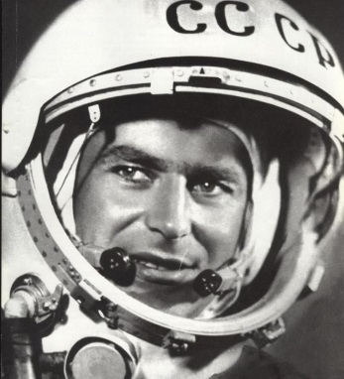
8. Именно на этом предприятии производятся двигатели для автоматических транспортных грузовых космических аппаратов "Прогресс".
9. Главный конструктор отечественных ракетно-космических систем ОКБ-1.
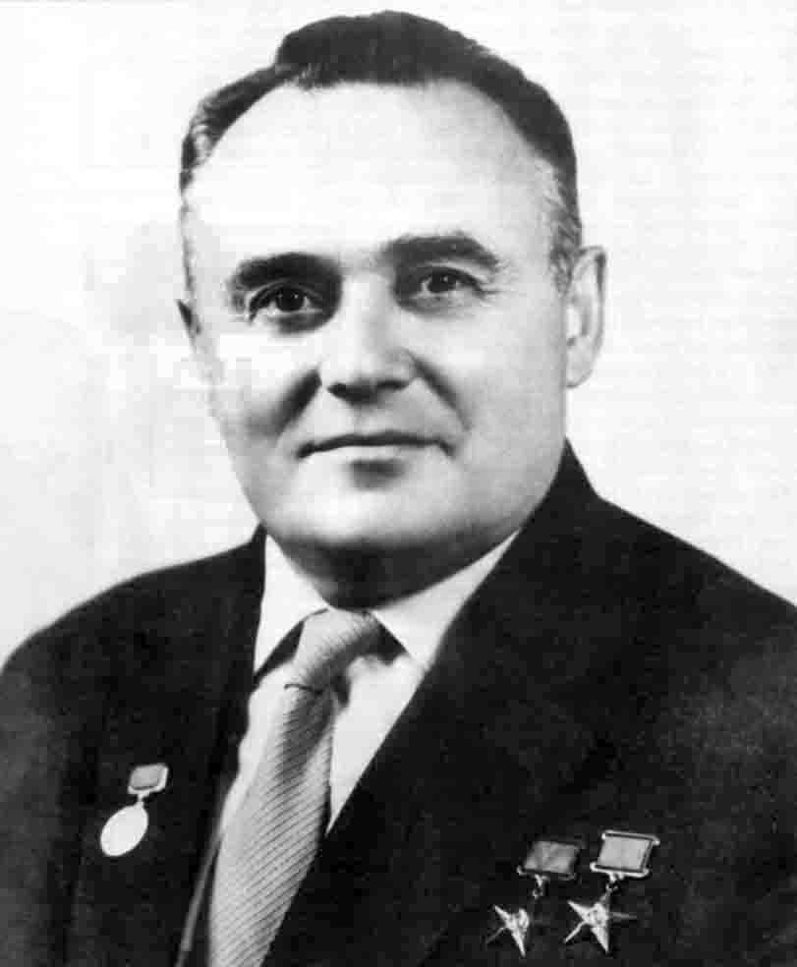
14. Именно он совместно с Королевым С.П. трудился над созданием первого искусственного спутника Земли. Дважды Герой Социалистического Труда, генеральный конструктор Центрального специализированного конструкторского бюро («ЦСКБ-Прогресс»).

